1. Mục Tin tức, avartar lỗi trên PC, và nội dung bên trong lại load cái khung show ảnh như sản phẩm, lỗi luôn ạ. DONE

Phần này thì lúc up bài lên thì ok ạ nhưng khi hiển thị thì chỉ cần như 1 bài báo thôi,

Tức là cái **tiêu đề** nè và **phần nội dung lúc nãy nhập** thôi, không có side show ảnh

Kiểu vầy thôi nè anh…

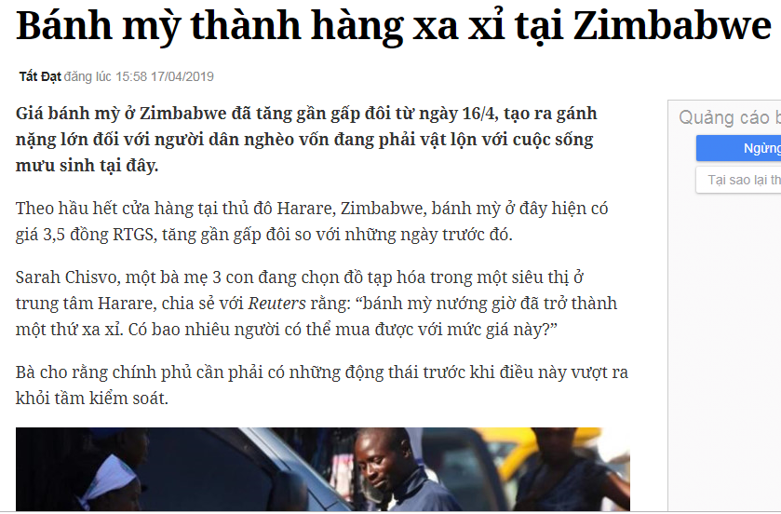

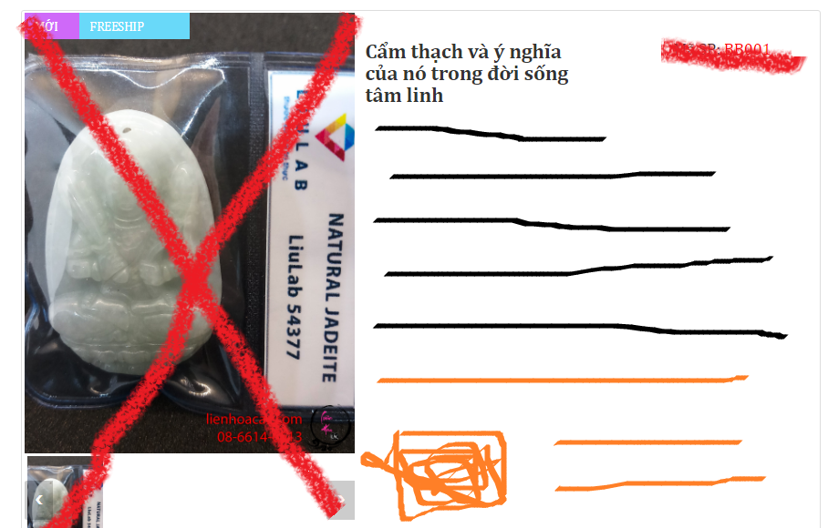

1. Tìm kiếm kg đánh gì hoặc tìm 1 khoảng trắng thì lỗi tìm chữ hỏa cũng lỗi . Cái này em nghi là do **em mới xóa 1 thư mục chứa 1 sp**, kiếm cái gì kg liên quan sp đó thì ra mà liên quan là bị lỗi DONE
2. Cái số thư mục và sắp xếp nó chưa đồng bộ (xóa tay do data cũ trước khi fix)xóa tay thì đánh lại cái mới sợ không đúng chữ anh xem sao cho nó đồng bộ và tiện là đc…

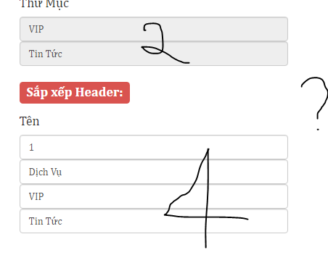

1. Cái lọc size anh dùng giúp em điều kiện bằng nữa, 10—18 thì tìm 10 vẫn ra, hiện lớn hơn 10 mới ra. DONE
2. Khi em là admin thêm 1 sp có trong danh mục hoặc kg có nhấn cập nhật nó đều mất hết. chỉ còn cái khách đặt. DONE Nhập sp xong bấm vào nút ok để cập nhật đơn. Chỉ ok với sp có danh mục, sp ngoài luồng không đc.

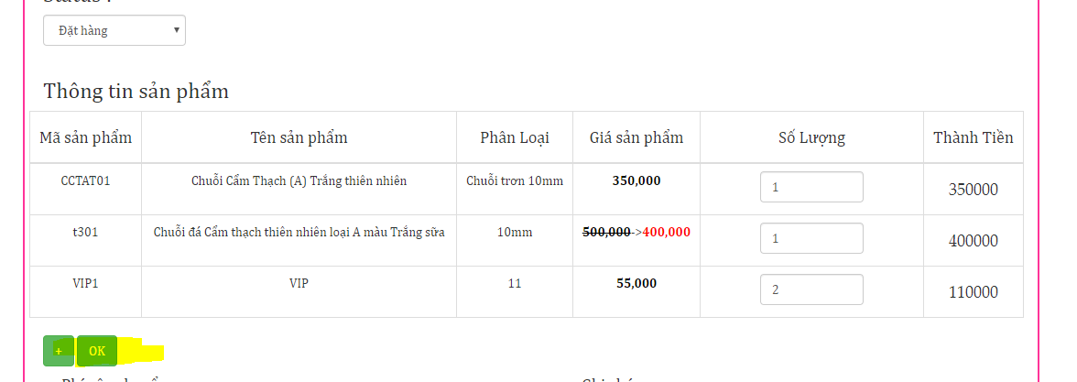

1. Trên mobile chưa có khung chat – DONE Ssl - Chưa